Paramétrage général : Produits/Stocks
Dans cet onglet du paramétrage général sont regroupés :
- les paramètres de gestion des produits
- les paramètres de gestion des stocks
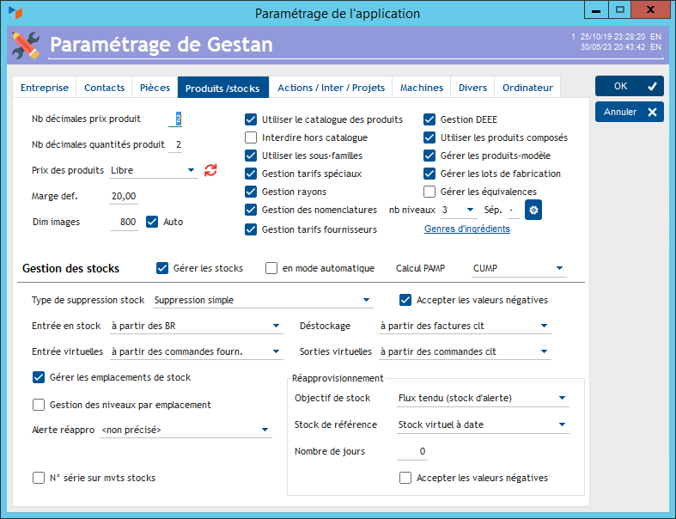

Gestion des produits
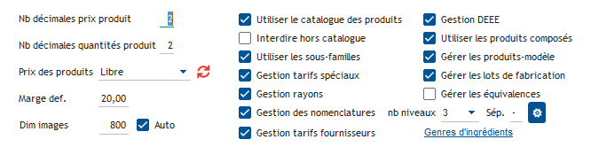
Le champ Nb décimales prix produit permet de préciser le nombre de décimales dans lequel doit être traité le prix des produits, tandis que le champ NB Décimales quantité produits permet de choisir le nombre de décimales avec lequel les quantités de produit doivent être exprimées.
La combo prix des produits permet de préciser une option de gestion des arrondis des prix. En effet, si vous saisissez un prix HT, le prix TTC sera calculé avec des décimales que vous ne verrez pas, et vice versa. Cela permet d'avoir une saisie homogène des prix produits, et de rendre plus facile la détection d'une erreur d'arrondi - voir l'aide de la fiche produit pour plus de détails)
Dans les interventions et les projets, les produits sont considérés comme des ingrédients. Le bouton Genre d'ingrédients permet de leur attribuer un genre.
La Marge par défaut est utilisée pour calculer le prix de vente à partir du prix d'achat, en création de produit. Elle est également utilisée dans le cas de la mise à jour des tarifs fournisseur (marge sur achat : si un produit est acheté 10 et que l'objectif de marge est de 20, le prix de vente sera de 12).
Dim images permet de spécifier une taille maxi pour les images de votre catalogue produit : inutile de mettre une image de 5 Go pour représenter un boulon de 13 ! Si la case Auto est cochée, le redimensionnement sera automatique, sinon une boite de dialogue vous permettra de faire un choix au cas par cas.

Cochez la case Utiliser le catalogue des produits si vous avez un catalogue de produits avec des tarifs. Quand vous ferez un devis ou une facture, vous pourrez choisir dans votre catalogue pour alimenter les lignes de factures. Si vous n'en utilisez pas (par exemple une profession libérale qui vend seulement des prestations intellectuelles en régie ou au forfait), vous pouvez la décocher : vous aurez alors seulement à choisir entre des familles de produit.
Si la case Interdire hors catalogue est pas cochée, il ne sera interdit d'enregistrer des produits hors catalogue dans aucune pièce.
Cochez la case Utiliser les sous-familles si vous avez un catalogue de produits très important. Dans ce cas, il vous sera certainement utile de pouvoir classer les produits en familles et en sous-familles.
La case Gestion des tarifs spéciaux permet de définir des particularités de tarifs, s'appliquant à un groupe de clients. Par exemple, vous pouvez dire que pour tel groupe, vous appliquez une remise de 12% sur telle famille de produit du tant au tant à partir d'un montant d'achat de tant.
La case Gestion rayons permet de préciser un rayon pour chaque produit. Actuellement, c'est juste pour information.
La case Gestion des nomenclatures permet d'activer une aide à la codification structurée des codes produit. Votre nomenclature produit peut par exemple - imaginons que vous vendez des bouteilles - utiliser trois lettres pour déterminer une région, une lettre pour déterminer une couleur suivie d'une autre lettre pour caractériser le côté pétillant ou tranquille, suivie de deux chiffres de millésime, ce qui donnerait une code produit du style CHAMP-BP-2012 pour désigner un champagne de 2012.
La case Gestion tarifs fournisseurs permet de déclarer plusieurs tarifs pour un même produit, selon les fournisseurs du produit.

La case Gestion DEEE concerne les Déchets d'Équipements Électriques et Électroniques (DEEE), cette taxe, petite merveille technocratique inventée par les fonctionnaires français pour faciliter la vie des gens qui travaillent, afin de gérer des sommes de l'ordre de quelques euros sur des factures en représentant des milliers. Pour faire passer la pilule, elle est aussi dénommée “écotaxe”, “éco-contribution” ou “éco-participation”, un peu de green-washing ne fait jamais de mal (attention, pas éco-nnerie). En langage châtié, il s'agit, une fois de plus, de copuler avec les hyménoptères. Il semble que cela soit l'équivalent de la TAR Suisse.
Un produit composé est un produit composé de plusieurs produits (simples) du catalogue. Par exemple, un rétroviseur (produit composé) pourrait être composé d'une coque (produit simple), d'une glace (produit simple), et de trois vis spéciales (produit simple). Si vous facturez un produit composé, vous n'aurez qu'une seule ligne sur votre facture, “Rétroviseur”.
Le produit-modèle est un regroupement de produits simples, facturés séparément. Par exemple, si vous facturiez le “Rétroviseur” ci-dessous en tant que produit-modèle, vous auriez trois lignes sur la facture : “coque”, “glace”, “vis spéciale” (et pas de ligne “Rétroviseur).
Gérer les lots de fabrication permettra, pour un produit, de le rattacher à un lot de fabrication avec des caractéristiques comme la date de fabrication, la DDM, la DLC, le nombre d'unités, les bornes de n° de série, etc.
Gérer les équivalences permet d'enregistrer des produits comme des équivalences d'autres produit. En cas d'indisponibilité dans le stock, ou pour toute autre raison, le produit A pourra être remplacé par le produit B.

Gestion des stocks
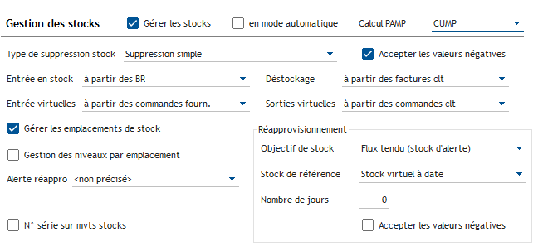
Vous pouvez Gérer les stocks, en mode automatique, c'est à dire que le déstockage et les entrées en stock seront effectués en un seul clic sur les boutons Stock IN ou Stock OUT, avec toutes les valeurs par défaut : les mouvements d'entrée ou de sorties de stock seront générés pour la totalité des quantités de toutes les lignes de produits avec stocks géré, avec un libellé standard pour ces mouvements.
Par opposition, si cette case en mode automatique n'est pas cochée, un écran intermédiaire permettra de gérer plus finement les mouvements de stocks correspondants à la pièce concernée (suivant les options choisies de “Déstockage” et “Entrée en stock”). Si vous souhaitez gérer les reliquats, il est préférable de ne pas cocher cette option.
La combo Calcul PAMP précise la méthode de calcul du prix d'achat moyen pondéré (PAMP). Le PAMP est utilisé pour le calcul de la valorisation des stocks, généralement pour des raisons comptables. Les méthodes disponibles sont décrites sur cette page.
Via la combo Type de suppression de stock, il est possible de préciser les écritures faites dans le fichier des mouvements de stocks, en cas de suppression :
- en suppression simple, le mouvement de stock sera supprimé tout simplement
- en contrepassation, le mouvement inverse sera généré, sans suppression du mouvement initial. Par exemple, si vous voulez supprimer un mouvement de stock en entrée de 3 bouteilles, c'est en réalité un mouvement de stock de contrepassation, en sortie, de 3 bouteilles, qui sera créé
- il est possible d'opter pour une option de contrepassation avec un bouton de suppression disponible pour les administrateurs Gestan
- enfin, il est possible d'opter pour une option rendant disponible les deux boutons (suppression et contrepassation) pour tous les utilisateurs.
La liste déroulante Entrée en stock permet de préciser à partir de quelles pièces vous voulez gérer l'entrée en stock : commandes fournisseurs, factures fournisseurs, ou bons de réception. C'est souvent à partir des bons de réception. Si cette option est choisie, un bouton “Stock IN” sera affiché sur la liste des bons de réception, permettant d'enregistrer, d'une manière manuelle ou automatique, l'entrée en stock. Vous pouvez également choisir l'option 100% manuelle : dans ce cas, vous aurez à enregistrer les mouvements de stock “à la main”.
A l'inverse, la liste déroulante Déstockage permet de préciser à partir de quelles pièces vous voulez gérer le déstockage : commandes, factures, ou BL. Par exemple, si vous choisissez “facture”, cela veut dire que vous considérer que le déstockage est à faire en même temps que le traitement de la facture. Dans ce cas, la liste des factures affichera un bouton “Stock Out”. Vous pouvez également choisir l'option 100% manuelle.
Les deux autres combos Entrées Virtuelles et Sorties Virtuelles servent à décrire à partir de quelles sources doit être calculé le stock virtuel (aussi appelé stock potentiel). Par exemple, si vous avez un stock de 100 bouteilles, mais qu'un de vos clients vous en a commandé 20, tandis que vous avez émis une commande fournisseur de 40 bouteilles, votre stock réel est de 100, mais votre stock potentiel est de 120 (stock réel + entrées virtuelles - sorties virtuelles.)
La case Gérer les emplacements de stock permet, si elle est cochée, de renseigner un emplacement de stock pour chaque mouvent de stock en entrée ou en sortie (non disponible si gestion des stocks en mode simple).
La case à cocher Gestion des niveaux par emplacement permet, si elle est cochée, de gérer les stocks non pas globalement, mais pas emplacement (par exemple, vous saurez que vous avez en stock trois classeurs rouge dans l'armoire AA, deux dans l'armoire BB, et 4 dans l'armoire CC, en plus de savoir que vous en avez neuf au total).
Il est possible de préciser l'utilisateur qui recevra les alertes réapprovisionnement.

Paramètres pour le réapprovisionnement
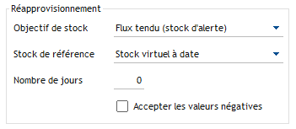
Gestan peut générer automatiquement une demande de prix et/ou une commande fournisseur, en tenant compte d'un objectif de stock, et d'une quantité de référence.
La liste déroulante Objectif de stock permet de choisir entre :
- Flux tendu : l'objectif est d'avoir en stock une quantité comprise entre le stock maxi et le stock d'alterte
- Flux super-tendu : l'objectif est d'avoir en stock une quantité comprise entre le stock max et le stock de sécurité
- Stock max : l'objectif est d'avoir le maximum de stock
Le plus couramment, l'objectif de stock est le stock d'alerte : il s'agit d'une gestion en flux tendus, ou vous souhaitez que le stock physique stocké dans votre entreprise soit le plus faible possible, sans que le risque de rupture soit trop élevé.
La liste déroulante Stock de référence permet de choisir entre :
- Stock virtuel à date
- Stock virtuel total
- Stock réel
Le stock de référence est le plus souvent le stock virtuel à date (dans ce cas, il faudra préciser un nombre de jours pour ce calcul) : c'est à dire que les quantités de réappro vont être calculées pour atteindre l'objectif de stock, compte tenu des entrées et sorties virtuelles, c'est à dire des commandes fournisseur qui ont été émise et dont la livraison est prévue avant la date spécifiée, et les commandes client que vous n'avez pas encore honoré, que vous devez honorer avant la date spécifiée.


Autres articles “Paramétrage général”
Assistant de création de header
Entêtes des pièces
Paramétrage général : Actions / Interventions / Projets
Paramétrage général : Contacts
Paramétrage général : Divers
Paramétrage général : L'entreprise
Paramétrage général : Machines
Paramétrage général : Ordinateur
Paramétrage général : Pièces
Paramétrage général : Produits/Stocks

